（様式１）
【個人用】

スマートムーブ 参加宣言

スマートムーブの趣旨に賛同し、
エコドライブの実践やマイカー自粛などに取り組みます。

１．スマートムーブ実施日（独自に実施日を設定しても可です。）には、マイカーから
の二酸化炭素の発生を抑制するため、以下についてできる範囲で取り組みます。
（１）マイカーを利用する場合は、エコドライブや、乗り合わせを行います。
（２）徒歩、自転車、公共交通機関の利用や在宅勤務、リモート授業の受講などにより、
マイカー利用を自粛します。

２．自動車の購入又は買い替えの際はエコカーを選択、又はエコカーを優先的に選択します。

氏 名 | ※氏名は公表しません。
住 所 | 市・町

○提出方法 メール、ＦＡＸ、または郵送により、事務局（県）へ提出してください。

○提出・お問い合せ先
ながさき環境県民会議事務局
（長崎県地域環境課 温暖化対策班） 担当：高尾
〒８５０－８５７０ 長崎市尾上町３－１
ＴＥＬ：０９５－８９５－２５１２
ＦＡＸ：０９５－８９５－２５７２
E-mail：s16080@pref.nagasaki.lg.j

【Formsでの提出】

アドレス：https://forms.office.com/r/rt8Du8QRqL

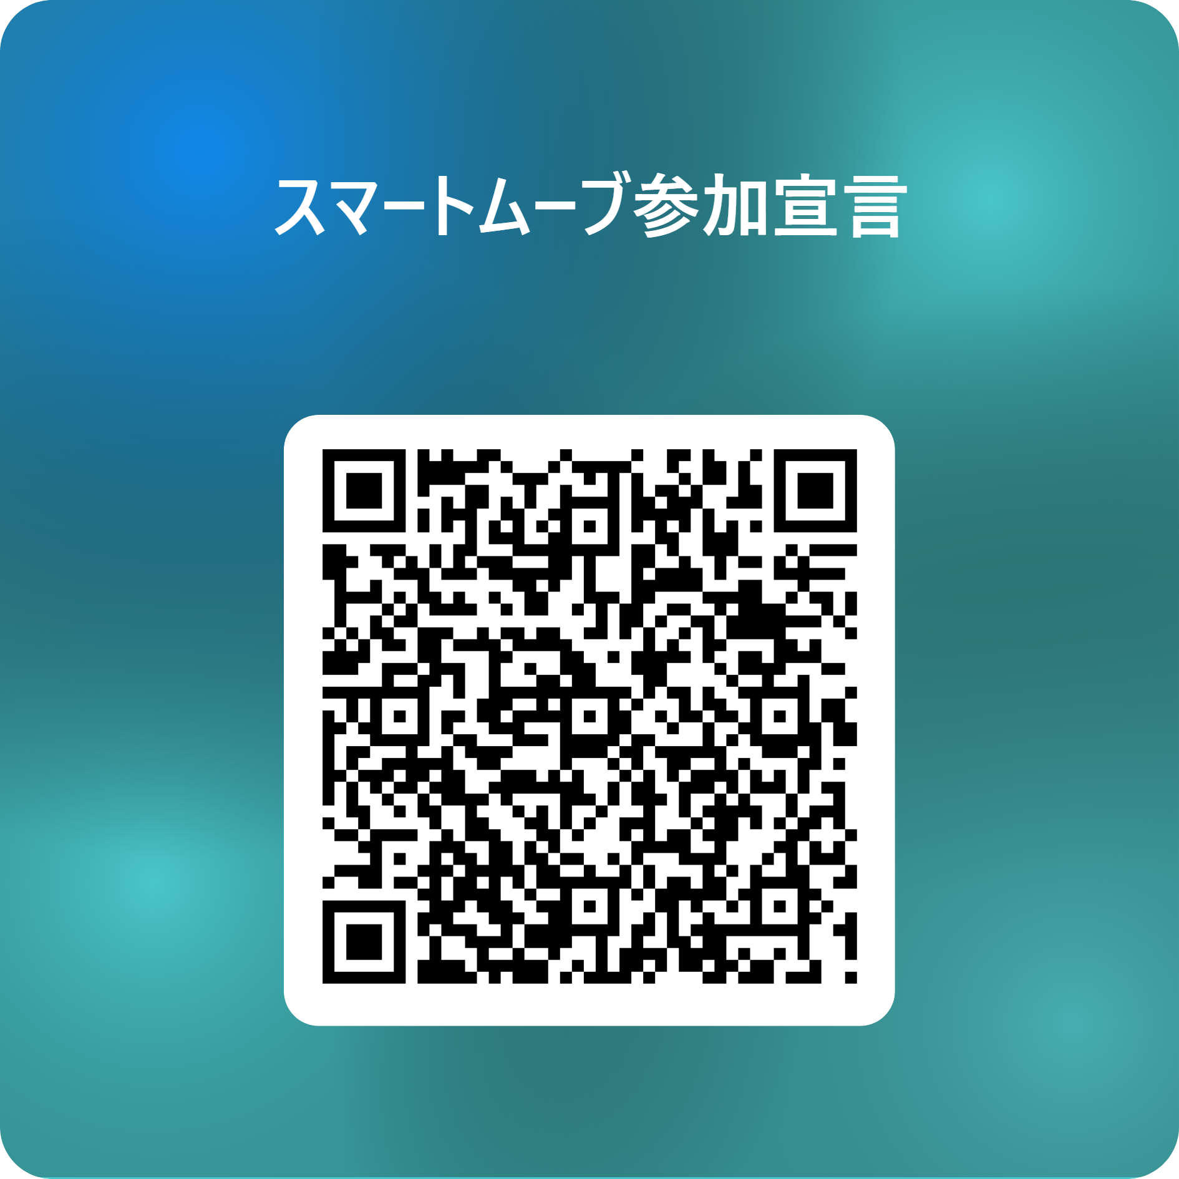QRコード：

